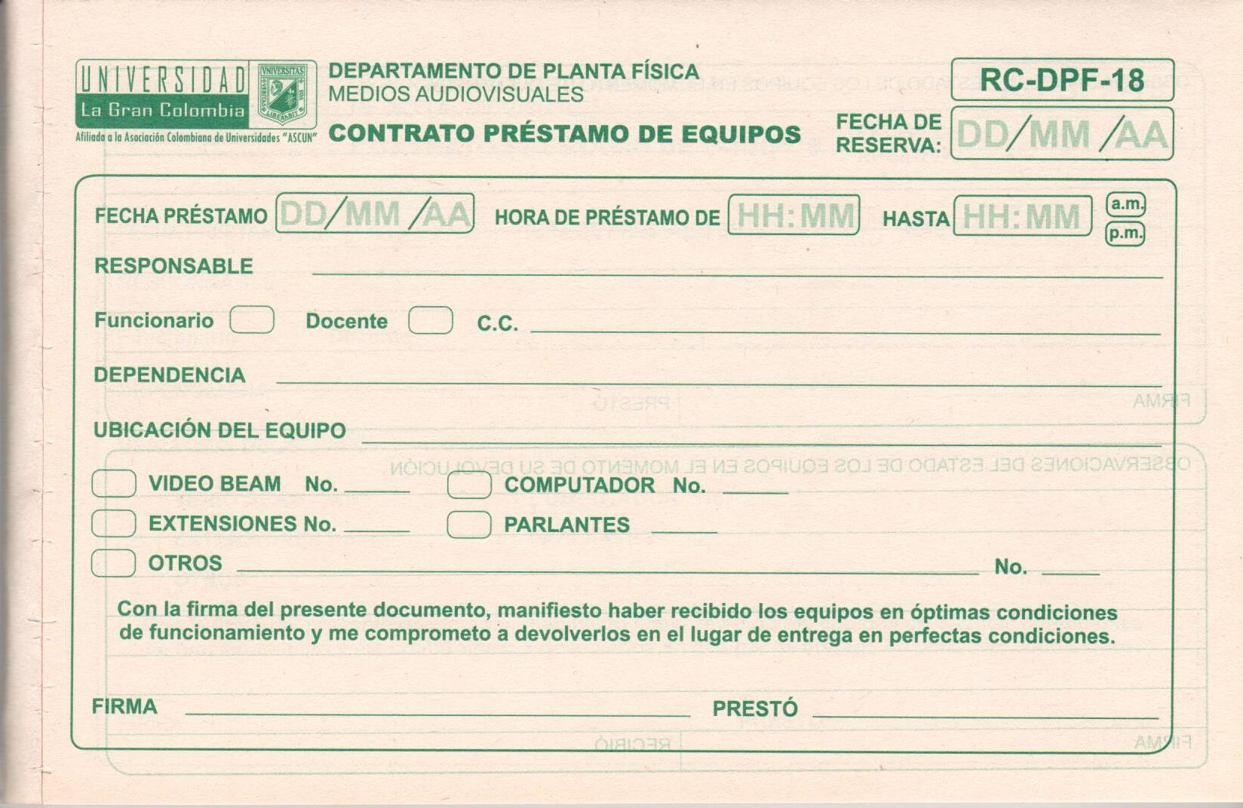

*LÍMITE PARA TRÁMITE OPORTUNO: 3 DÍAS DE ANTICIPACIÓN A LA FECHA QUE SE REQUIERA UTILIZAR.

